Développement de l’application Agenda
en FXML avec SceneBuilder

Menu pour ajouter des notes

Rajouter dans Main.fxml un menu intitulé Notes comportant les éléments :
Notes

Ce menu Notes permet la saisie de notes par la secrétaire, et doit faire apparaître la nouvelle vue Notes.fxml suivante :

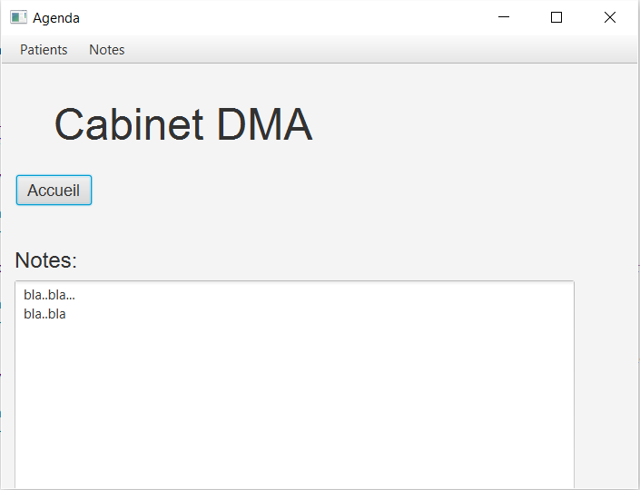

La zone de saisie et d’affichage des notes est un composant de la classe TextArea

Il faudra développer le controleur com.dma.controleur.NotesControleur associé
L’énumération Cntr dans la classe Mediateur sera enrichie d’une nouvelle constante NOTES

Il faudra établir un binding bi-directionnel entre le modèle et le contenu de la zone de texte.
Le texte saisi ne sera pas stocké en base de données

